
Departamento de Computación
Técnicas de Diseño – 75.10

Trabajo Práctico Final
Entrega N^{ro} 2
27 de mayo de 2010

1º Cuatrimestre 2010
Grupo Nº: 3

Integrantes:
78938 García Jaime, Diego
88817 Invernizzi, Esteban Ignacio
88435 Meller, Gustavo Ariel
84623 Risaro, Santiago
Contenido
Calendario 3
Diagrama de secuencia de Registracion y notificación 4
Producto 5
Diagrama Clase Producto 6

Calendario

Al pasar un día del Calendario virtual, las partes de la línea de producción deben realizar tareas predeterminadas. Al pasar una semana, los precios de la Fábrica deben actualizarse. Al pasar un día, también debe incrementarse la inversión en el Laboratorio, para lo cual el Jugador debe transferirle dinero. Al mismo tiempo, el Laboratorio debe liberar a diario los procesos para los cuales se haya acumulado capital suficiente.
El Calendario lleva cuenta del pasar de los días y las semanas, determinando cuándo ocurren estos eventos, pero para realizar sus tareas, los demás objetos del dominio, deberían consultarlo constantemente para mantener el sincronismo. La solución a este problema es invertir la responsabilidad: el Calendario comunicará dichos eventos a quienes quieran suscribirse, quienes deberán implementar la interfaz Sincronizado.
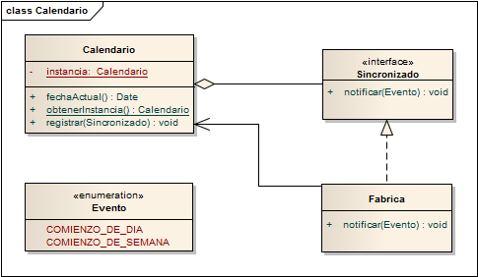
La responsabilidad de qué hacer cada día quedará entonces delegada en los objetos del modelo. No es de la incumbencia del Calendario qué procesos deben llevarse a cabo, sólo notificar el paso del tiempo.
Existirá además una única instancia del Calendario, la cual podrá ser reiniciada para el comienzo de cada partida.
El proceso de registración y notificación se ilustra en el siguiente diagrama:

Diagrama de secuencia de Registracion y notificación
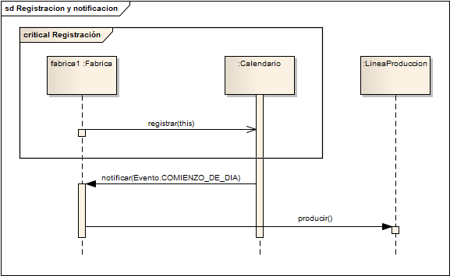

Producto

Para el la jerarquía de productos, hemos decidido de común acuerdo la opción de contar con una clase producto que simbolice a todos los productos. El motivo se esta decisión tiene origen en lo expresado en el enunciado al decir “Las maneras de producir productos deben poder ser configurables mediante un xml. El laboratorio "habilita" productos existentes en el xml, considerando aquellos productos con capital de inversion cero como disponibles desde el inicio de la partida.”
Aquí podemos observar que los mecanismos de producción de un producto particular deben ser configurables mediante un archivo y los productos existentes serán habilitados mediante otro archivo. Tomando esta parte y viendo que los productos en si mismos no poseen una amplia funcionalidad (solo se crean y luego pasan a ser vendidos o utilizados como más materia prima) es que creimos conveniente tener una única clase “Producto”. La misma, para instanciar un producto, valida la existencia del tipo de producto dentro de un HashMap (ValidadorProducto) que tiene como función proveer de información a la clase producto sobre los tipos existentes. En caso de no existir el producto, el mismo se creará como desecho, en caso contrario, se validará que la creación de dicha instancia esté dentro de los parámetros de corrección del proceso de la fábrica, teniendo asociada, una tasa de defecto. Si el producto “nace” fallado, quedará con estado defectuoso y sino, quedará con el estado con el que se lo intentó crearlo.
Este modelo nos permite la libertad de poder agregar productos, siempre y cuando lleguen al HashMap, y para ello, podemos contar con el archivo de configuración xml de productos.
A continuación, ajuntamos un diagrama de clases de Producto, mostrando su relación con el validador y el Parser XML, a fines de mostrar como se llega a crear cualquier producto.

Diagrama Clase Producto

